Лабораторная работа №3 ВСПОМОГАТЕЛЬНАЯ УСТАНОВОЧНО-ЗАЖИМНАЯ ОСНАСТКА ТОКАРНОГО СТАНКА

1.Общие сведения

В зависимости от формы и размеров обрабатываемых деталей применяют различные центры (рис. 3.1). Угол при вершине рабочей части центра (рис. 3.1, а) обычно равен 60°. Конические поверхности рабочей 7 и хвостовой 2 частей центра не должны иметь забоин, так как это приводит к погрешностям при обработке заготовок. Диаметр опорной части 3 меньше малого диаметра конуса хвостовой части, что позволяет выбивать центр из гнезда без повреждения конической поверхности хвостовой части.
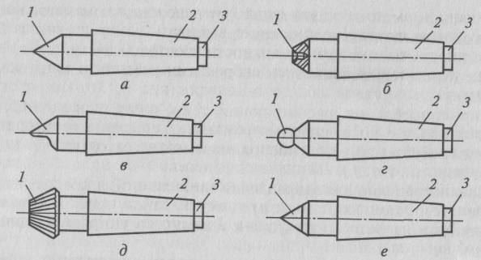
Рис. 3.1. Типы центров:
а — упорный; б — обратный; в — полуцентр упорный; г — со сферической рабочей частью; д — с рифленой поверхностью рабочего конуса; е — с твердосплавным наконечником; 1 — рабочая часть; 2 — хвостовая часть; 3 — опорная часть

При обработке с большими скоростями резания и нагрузками применяют задние вращающиеся центры (рис. 3.2). В хвостовой части 4 центра на опорах качения 2, 3 и 5 смонтирована ось, на конце которой выполнена рабочая часть 1 центра, что обеспечивает ее вращение вместе с обрабатываемой заготовкой.

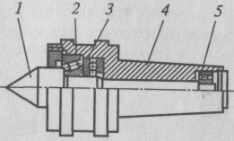

Рис. 3.2. Вращающийся центр:
1 — рабочая часть; 2, 3 и 5 — опоры
качения; 4 — хвостовая часть

Хомутики (рис. 3.3) служат для передачи вращения от шпинделя к обрабатываемой заготовке, установленной в центрах станка. Хомутик надевают на заготовку и закрепляют винтом 1 (рис. 3.3, а), при этом хвостовик 2 хомутика упирается в палец поводкового патрона.

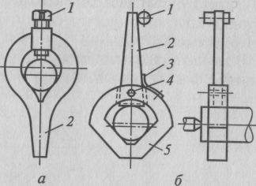
Рис. 3.3. Токарные хомутики: а — обычный: 1 — винт; 2 — хвостовик; б— самозатягивающий: 1 — упор; 2— хвостовик; 3 — пружина; 4 — ось; 5 — призма
При обработке заготовки в центрах передачу движения ей может осуществлять поводковый патрон через палец-поводок и хомутик, который крепится на детали винтом. Для сокращения вспомогательного времени при черновой обработке в центрах валов диаметром 15... 90 мм применяют самозажимные поводковые патроны.
Цанговые патроны применяют главным образом для закрепления холоднотянутого прутка или для повторного зажима заготовок по предварительно обработанной поверхности.
Мембранные патроны применяют в том случае, когда необходимо обработать партию заготовок с высокой точностью центрирования.
Способ установки и закрепления заготовок на станке выбирают в зависимости от их размеров, жесткости и требуемой точности обработки. При соотношении l/D<4 (где l — длина обрабатываемой заготовки, мм; D — диаметр заготовки, мм) заготовки закрепляют в патроне, при 4 < l/D< 10 — в центрах или в патроне с поджимом задним центром (рис. 3.4), при l/D> 10 — в центрах или в патроне и центре задней бабки и с поддержкой люнетом (рис. 3.5).
Самой распространенной является установка обрабатываемой заготовки в центрах станка.
Заготовку обрабатывают в центрах в случае необходимости обеспечения концентричности обрабатываемых поверхностей при переустановке заготовки на станке, если последующую обработку выполняют на шлифовальном станке тоже в центрах и если это предусмотрено технологией обработки.

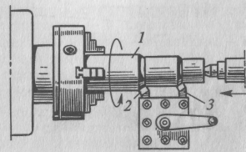
Рис. 3.4. Установка заготовок в патроне с поджимом задним центром: 1 — заготовка; 2 и 3 — резцы
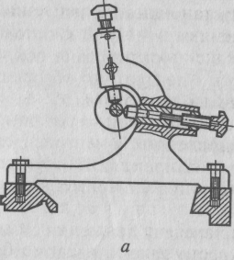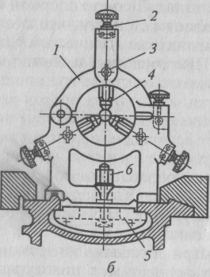
Рис. 3.5. Люнеты: а — подвижный; б — неподвижный: 1 — верхняя (откидная) часть; 2 — винты; 3 — болты; 4 — кулачки или ролики; 5 — планка; 6 — болт с гайкой
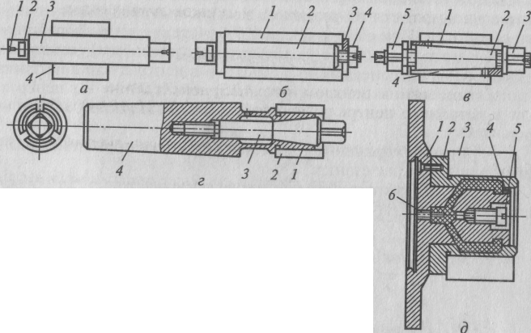
Рис. 3.6. Токарные оправки: а — оправка с малой конусностью (обычно 1:2000): 1 — центровое отверстие; 2 — хомутик; 3 — оправка; 4 — заготовка; б — цилиндрическая оправка: 1 — заготовка; 2 — оправка; 3 — прижимная шайба; 4 — шайба; в — разжимная (цанговая) оправка: 1 — заготовка; 2 — коническая оправка; 3, 5 — гайки; 4 — полая оправка; г — шпиндельная оправка: 1 — цанга; 2 — заготовка; 3 — разжимная оправка; 4 — патрон; д — оправка с упругой оболочкой: 1 — план-шайба; 2 — втулка; 3 — заготовка; 4 — отверстие для ввода гидропласта; 5, 6— винт

Заготовки с отверстием устанавливают в центрах с помощью токарных оправок (рис. 3.6).
Для облегчения условий труда рабочих при закреплении заготовок на станки устанавливают механизированные приводы: пневматические, гидравлические, электрические и магнитные.

2. Технологическое использование вспомогательной оснастки

Стандартные упорные центры в зависимости от назначения имеют четыре исполнения. Преимущественно в качестве переднего, реже заднего центра, при точных работах и невысокой скорости резания применяют первое исполнение (рис, 3. 7, а).

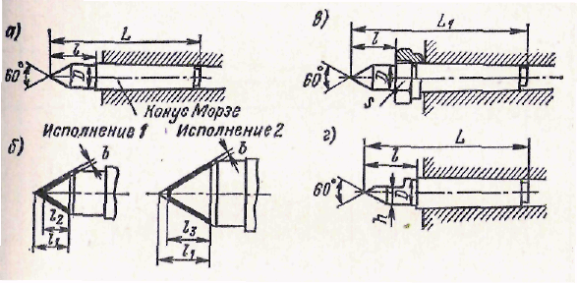
Рис. 3.7. Стандартные упорные центры

При точении с относительно высокими скоростями резания в качестве заднего центра используют второе исполнение (рис. 3.7, б). В условиях значительных усилий поджатия пинолью задней бабки и возможных температурных удлинений заготовки (от тепла, возникающего при резании) рекомендуется применять центры с отжимающей гайкой (рис. 3.7, в); она служит для удаления центра из пиноли задней бабки.
Доступность торца заготовки его подрезанию резцом обеспечивает полуцентр (рис. 3.7, г).

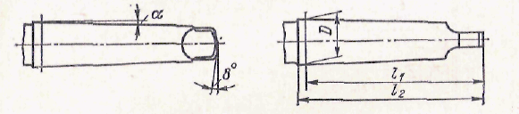
Рис. 3.8. Наружные конусы Морзе с лапкой

В табл. 3.1 приведены данные об упорных стандартных центрах, а в табл. 3.2 - об упорных нестандартных центрах. Указанные в этих таблицах конусы Морзе наружные с лапкой (рис. 3.8) и внутренние с лапкой или резьбовым отверстием (рис. 3.9) имеют основные размеры, регламентированные СТ СЭВ 147—75 (табл. 3.2).
По СТ СЭВ 147—75 приемные конусы с углом 60° и торцы хвостовиков центров калятся до твердости HRC 55—58, а у наплавленных центров калится только торец хвостовика до HRC 45—50. В целях повышения теплопроводности и износоустойчивости при высокой частоте вращения заготовок иногда применяют гальваническое покрытие центра латунью или медью. Толщина покрытия составляет 0,2—0,3 мм.

Таблица 3.1
Центры упорные стандартные

Конус Морзе | Основные размеры, мм
 | D | L | l
0 | 9 | 72 | 18
1 | 12 | 82 | 24.5
2 | 16 | 105 | 36
3 | 22 | 130 | 44.5
4 | 30 | 160 | 51.5
5 | 42 | 205 | 67
6 | 60 | 280 | 88

При точении с большими скоростями и со значительными нагрузками используют вращающиеся центры, а также центры со вставками из твердых сплавов. Вставки припаиваются в корпусе центра латунью или медью. Для предотвращения быстрого износа, особенно при тяжелых условиях работы, центр задней бабки следует густо смазывать.
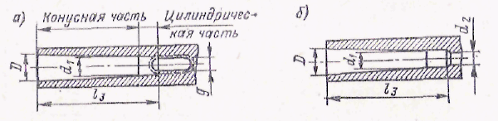

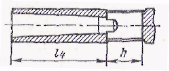

Рис. 3.9. Внутренние конусы Морзе: а — для наружных конусов с лапкой; б — с резьбовым отвер стием

При длительной непрерывной обработке заготовок рекомендуется применять центры с постоянно поступающей смазкой.

Таблица 3.2
Конусы инструментов (СТ СЭВ 147—75)

Конус Морзе | Основные размеры конусов, мм |  |  |  |  |  |  |  |  | Угол конуса
 | D | наружных с лапкой |  | внутренних с лапкой илил с резьбовым отверстием
 |  | l₁ | l₂ | l₃ | l₄ | d₁ | d₂ | g | h
0 | 9,045 | 56,5 | 59,5 | 52 | 49 | 6,7 | - | 3,9 | 15 | 2⁰58´ 54"
1 | 12,065 | 62 | 65,5 | 56 | 52 | 9,7 | 7 | 5,2 | 19 | 2⁰51´ 26"
2 | 17,780 | 75 | 80 | 67 | 62 | 14,9 | 11,5 | 6,3 | 22 | 2⁰51´ 41"
3 | 23,825 | 94 | 99 | 84 | 78 | 20,2 | 14 | 7,9 | 27 | 2⁰52´ 32"
4 | 31,267 | 117,5 | 124 | 107 | 98 | 26,5 | 18 | 11,9 | 32 | 2⁰58´ 31"
5 | 44,399 | 149,5 | 156 | 135 | 125 | 38,2 | 23 | 15,9 | 38 | 3⁰00´ 53"
6 | 63,348 | 210 | 218 | 188 | 177 | 54,6 | 27 | 19 | 47 | 2⁰59´ 12"

Зазор между неподвижным центром и поверхностью центрового отверстия должен быть минимальным, чтобы заготовка свободно вращалась на центрах от руки. При частой переустановке обрабатываемой заготовки центровые отверстия рекомендуется заполнять густой смазкой.

3. Способы установки заготовок на токарном станке

В центрах с хомутиком
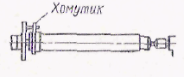

Наиболее распространенный способ установки при обработке валов диаметром до 150 мм. Точность установки 0,03 мм. Применяется преимущественно в условиях мелкосерийного и индивидуального производства

Без хомутика в чашечном центре с поджатием задним центром

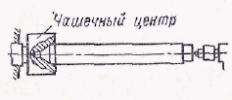
Используется в серийном производстве при обработке валов диаметром до 60 мм.
Чистовое обтачивание ведется при закреплении в рифленом (зубчатом) чашечном центре. Точность установки 0,3 мм. Чистовое обтачивание - в гладком чашечном центре. Для этого на торце детали предварительно снимается фаска под углом 45°. Точность установки 0,05 мм.
При небольших сечениях стружки (Pz < 1000 Н) вместо обратного чашечного центра можно использовать обычный прямой гладкий
В патроне с поджатием задним центром

Применяется при черновой и получистовой обработке валов крупных и средних размеров. Погрешность центрирования при использовании качественного трехкулачкового самоцентрирующего патрона до 0,2 мм.
При чистовой обработке для повышения точности трехкулачковый самоцентрирующий патрон заменяют цанговым или четырехкулачковым, позволяющим осуществить точную выверку- Погрешность установки до 0,05 мм

Без хомутика с помощью переднего поводкового плавающего центра

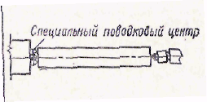
Используется в серийном производстве при получистовой и чистовой обработке валов диаметром до 60—70 мм- Точность установки 0,1 мм.
Обработка вала ведется на проход без его переустановки.
По сравнению с обработкой валов в центрах с хомутиком производительность повышается на 10—15%

В патроне и неподвижном люнете

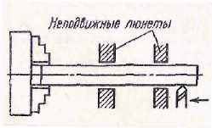
Применяется при сверлении, растачивании и других видах работ, производимых со стороны правого торца заготовки.
При смещении неподвижного люнета к середине вала (второе положение слева) осуществляется обтачивание нежестких валов. Погрешность установки 0,03 мм

На зубчатом (рифленом) и грибковом центрах

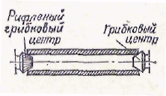
Применяется для черновой обработки заготовок с отверстиями диаметром до 200 мм. Точность установки 0,5 мм. На поверхности детали у краев отверстия остаются следы от зубьев центра

На конусной оправке и грибковом центре

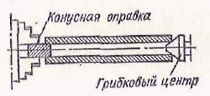
Используется при получистовой и чистовой обработке заготовок с отверстиями диаметром до 200 мм. Точность установки 0,05 - 0,1 мм

В кулачках патрона с поджатием грибковым центром

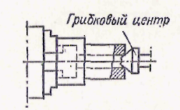
Применяется при получистовой и чистовой обработке пустотелых заготовок с отверстиями диаметром более 200 мм. В кулачках патрона такие заготовки обычно закрепляются на «разжим». Точность установки при использовании трехкулачкового самоцентрирующего патрона до 0,2 мм

'В патроне и неподвижном люнете

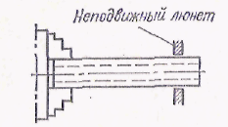
Используется при изготовлении деталей разных размеров при необходимости вести обработку с торца

На центровых пробках или распорках (крестовинах) с закреплением в патроне

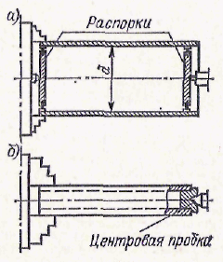
Применяется при черновой, получистовой и чистовой обработке заготовок с различными диаметрами. При больших диаметрах d > 300 мм (а) используются регулируемые распорки-крестовины; погрешность установки на них составляет 0,5 мм. Распорки обычно ставят против кулачков, а не между ними.
При небольших диаметрах (б) применяются цельные или разжимные пробки; точность установки 0,03 мм

На зубчатых (рифленых) центрах

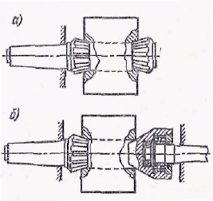
Установка на двух рифленых центрах (а) или переднем рифленом и гладком заднем центрах (б) осуществляется при черновом обтачивании заготовок с грубо обработанными или с совсем не обработанными отверстиями. Обтачивание наружной поверхности может вестись на проход

На центровых оправках
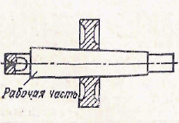
На простейших центровых оправках закрепление заготовок осуществляется заклиниванием их на конической (рабочей) части оправки (уклон 1:2000). Этот способ крепления является более производительным, чем с помощью гаек. Точность установки 0,03 мм.

На гадких центрах и а специальных приспособлениях, где закрепление заготовки осуществляется силами трения

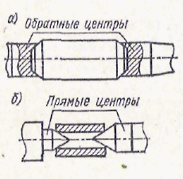
Применяется при чистовой обработке наружных поверхностей заготовок небольших размеров при малых сечениях стружки; в отверстии заготовки у ее торцов должны быть предварительно обработаны фаски, по которым базируются конусные поверхности обратных (а) или прямых (б) центров.
Закрепление осуществляется за счет осевого усилия, передаваемого с помощью вращающегося заднего центра.
Обеспечивается высокая точность установки- При известном навыке можно снимать деталь без остановки станка

На консольных оправках

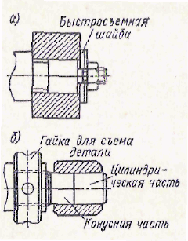
Консольные шпиндельные оправки используют в мелкосерийном производстве. На простейших оправках заготовка закрепляется при помощи гайки и быстросъемной шайбы (а) или же заклиниванием заготовки на конической (посадочной) части оправки (б).
В серийном и массовом производстве применяют усовершенствованные типы оправок: цанговые, роликовые, гидравлического и пневматического действия, Они обеспечивают лучшее центрирование заготовки, большую точность и высокую производительность обработки.
Переналаживаемые приспособления отличаются от универсальных тем, что состоят из двух частей: основной, или базовой, которую длительное время можно не снимать со станка, и наладочной, соответствующей размерам и конфигурации конкретной номенклатуры обрабатываемых деталей. Наладочная часть сменная.

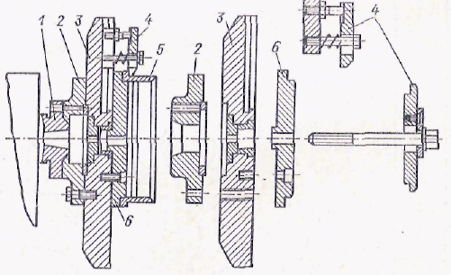
Рис. 3.10. Переналаживаемое токарное приспособление

В качестве примера на рис. 3.10 показано переналаживаемое устройство приспособления, применяемого для обтачивания заготовок типа крышек, фланцев.

4. Особенности установки центров токарного станка

1. Протереть конические хвостовики переднего и заднего центров. Перед установкой центров тщательно протереть конические отверстия шпинделя и пиноли задней бабки ранее изученными приемами. Левой рукой взять центр за цилиндрическую его часть (рис. 3.11), а правой рукой протереть конический хвостовик / обтирочным материалом.
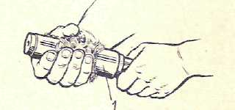
Рис.3.11

2. Установить передний центр и проверить его на радиальное биение. Взять передний центр 1 в правую руку (рис. 3.12), предварительно ввести его коническим хвостовиком в отверстие шпинделя передней бабки и резким движением вставить в отверстие.
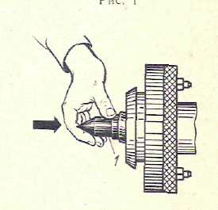
Рис.3.12

Включить механизм шпинделя на прямое вращение и проверить центр на радиальное биение по индикатору. Если центр имеет биение, то его следует заменить или проточить.
3. Установить задний центр в пиноль задней бабки. Перед установкой жесткого закаленного центра 3 (рис. 3.13) выдвинуть пиноль 2 задней бабки на 50—60 мм, вращая правой рукой маховичок 1 по часовой стрелке.
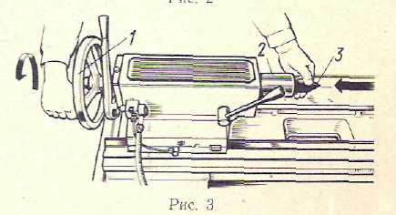
Рис.3.13

Левой, рукой взять центр за цилиндрическую часть и резким движением вставить его коническим хвостовиком в отверстие пиноли задней бабки.
4. Переместить заднюю бабку по направляющим станины. Повернуть рукоятку 1 крепления задней бабки на себя до отказа (рис. 3.14, а); при этом кулачок 2 рукоятки нажмет на клапан (рис.3.14, 6) 3 впуска сжатого воздуха.
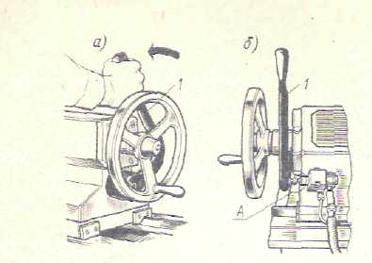

Рис.3.14

Подаваемый сжатый воздух образует между основанием задней бабки и направляющими станины воздушную подушку, которая облегчает перемещение бабки по станине и предотвращает износ направляющих.
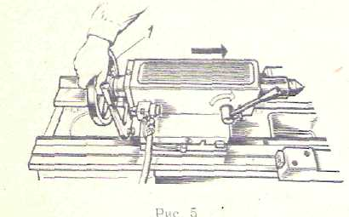
Рис.3.15

Правой рукой взяться за маховичок 1 (рис. 3.15) задней бабки и переместить ее к передней бабке, а затем в обратном направлении, после чего салфеткой удалить влагу с направляющих и смазать их тонким слоем масла.
5. Закрепить и открепить заднюю бабку. Переместить заднюю бабку на середину станины.
Рис.3.16

Закрепить заднюю бабку на станине поворотом рукоятки от себя (рис. 3.16), а затем открепить поворотом рукоятки на себя (рис. 3.17).

Рис.3.17

6. Проверить совпадение осей (соосность) центров передней и задней бабок. Переместить заднюю бабку к передней на столько, чтобы расстояние между вершинами центров было 0,3—0,5 мм. Закрепить пиноль. Проверить на глаз совпадение вершин центров 1 и 2 в горизонтальной (рис. 3.18) плоскости.
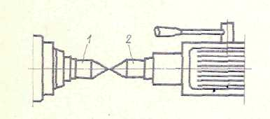
Рис.3.18

Если вершины центров не совпадают сместить корпус 3 задней бабки (рис.3.19) по основанию 4 в поперечном направлении.
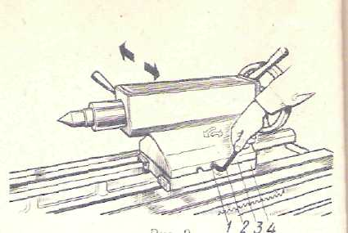
Рис.3.19

Ключом 2 вращать установочный винт 1 (предварительно ослабив противоположный винт) до совпадения вершин центров, после чего противоположный винт вновь завернуть.

4. Индивидуальное задание

Ознакомиться с конструкцией оснастки для установки заготовок на токарно-винторезном станке. Изучить технику безопасности при работе с инструментальной оснасткой. Произвести пробную установку различных заготовок с хронометражем затраченного на это времени. Все данные занести в отчет.
Подробно рассмотреть одно из следующих заданий:
- Конструкции постоянных центров и схемы их работы.
- Конструкции вращающихся центров и схемы их работы.
- Конструкции люнетов и схемы их работы.
- Токарные оправки.
- Схемы установки заготовок с использованием патрона и заднего центра.
- Схема установки заготовок на центрах.
- Схема установки длинномерной заготовок при наружном точении.
- Конусы Морзе.

5. Содержание отчета

1. Наименование темы работы.
2. Оборудование, оснастка и материалы.
3. Индивидуальное задание.
4. Краткие теоретические сведения.

